LAPORAN PRAKTIKUM
ALGORITMA DAN PEMROGRAMAN 1
MODUL 5
“REKURSIF”



DISUSUN OLEH:
MUHAMMAD FU’AD NURHAKIM
109082500072
S1 IF-13-02
DOSEN:
WAHYU ANDI SAPUTRA, S.Pd., M.Eng.

PROGRAM STUDI S1 TEKNIK INFORMATIKA
FAKULTAS INFORMATIKA
TELKOM UNIVERSITY PURWOKERTO
2024/2025

SOAL LATIHAN
Statement perulangan
- Latihan 1
Source Code:
package main

import "fmt"

func main() {
var n int
fmt.Scan(&n)

fmt.Println(fibonacci(n))
}
func fibonacci(n int) int {
if n == 0 {
return 0
} else if n == 1 {
return 1
} else {
return fibonacci(n-1) + fibonacci(n-2)
}
}

Output:
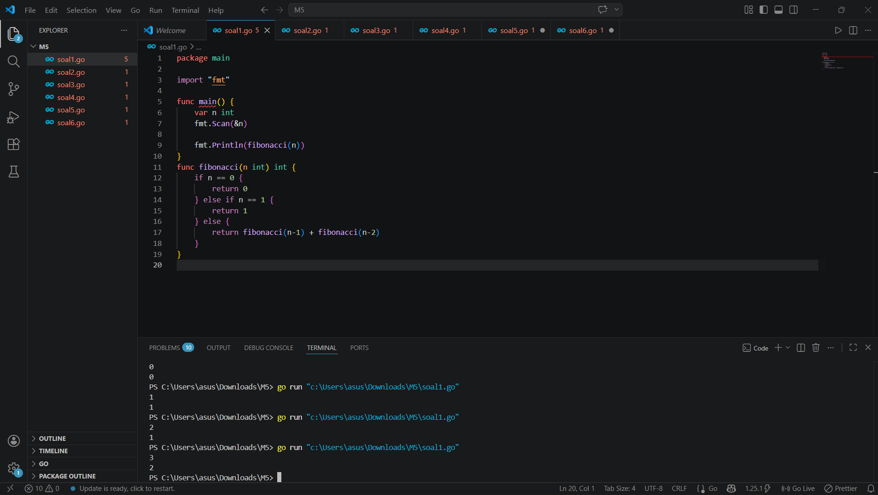

Deskripsi Program:
Program ini digunakan untuk menghitung nilai bilangan Fibonacci ke-n menggunakan metode rekursif. Pertama, program membaca input bilangan n dari pengguna, lalu memanggil fungsi fibonacci(n). Di dalam fungsi tersebut, terdapat kondisi dasar yaitu jika n = 0 maka hasilnya 0, dan jika n = 1 maka hasilnya 1. Jika bukan keduanya, fungsi akan memanggil dirinya sendiri dengan rumus fibonacci(n-1) + fibonacci(n-2), yaitu menjumlahkan dua nilai Fibonacci sebelumnya. Hasil akhirnya adalah nilai Fibonacci pada posisi ke-n yang kemudian ditampilkan ke layar.

- Latihan 2
Source Code:
package main

import "fmt"

func main() {
var n int
fmt.Print("Masukkan N: ")
fmt.Scan(&n)

pola(n, 1)
}

func pola(n int, i int) {
if i > n {
return
}

cetakBintang(i)
fmt.Println()

pola(n, i+1)
}

func cetakBintang(j int) {
if j == 0 {
return
}

fmt.Print("*")
cetakBintang(j - 1)
}

Output:
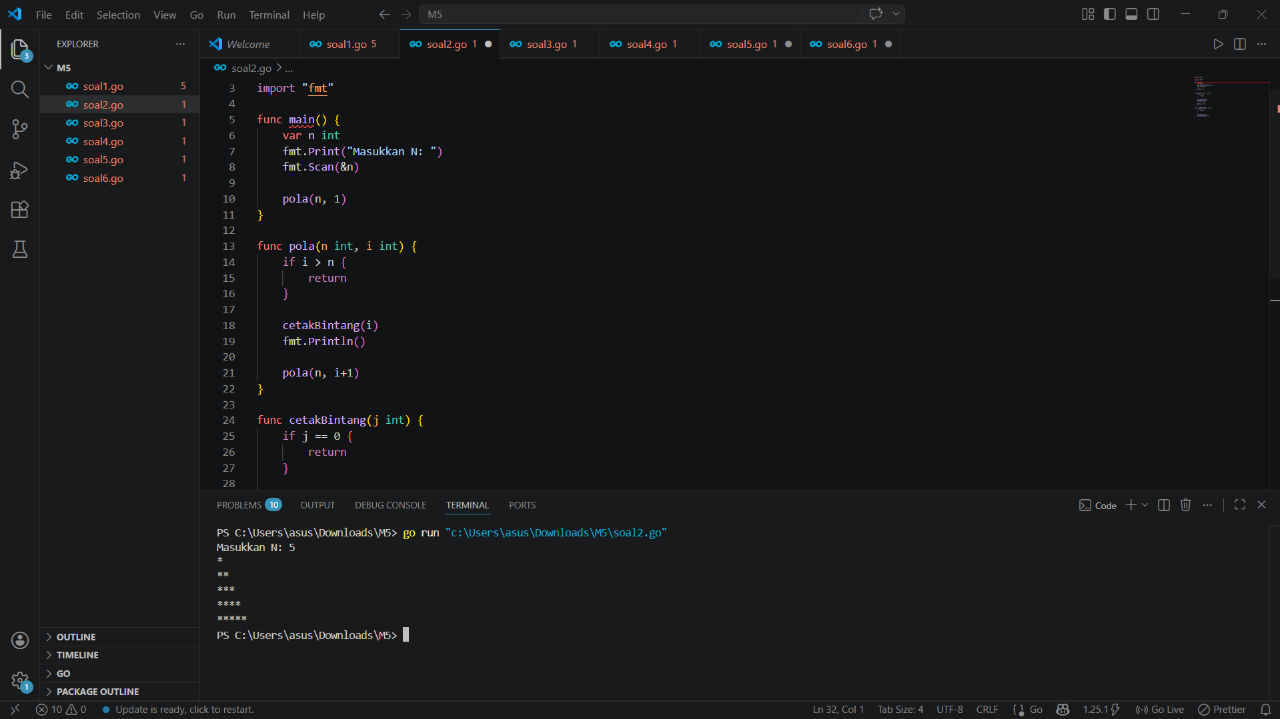

Deskripsi Program:
Program ini digunakan untuk menampilkan pola bintang berbentuk segitiga menggunakan rekursi. Pertama, pengguna memasukkan nilai `N` sebagai jumlah baris. Fungsi `pola` kemudian mengatur banyaknya baris dengan memanggil dirinya sendiri dari `i = 1` sampai `N`. Pada setiap baris, fungsi `cetakBintang` dipanggil untuk mencetak sejumlah bintang sesuai nomor baris tersebut. Fungsi `cetakBintang` juga menggunakan rekursi untuk mencetak bintang satu per satu hingga habis. Proses berhenti ketika jumlah baris telah melebihi `N`. Hasil akhirnya adalah pola bintang yang bertambah dari satu bintang hingga N bintang.

- Latihan 3
Source Code:
package main

import "fmt"

func main() {
var n int
fmt.Println("Masukkan N: ")
fmt.Scan(&n)

faktor(n, 1)
}
func faktor(n int, i int) {
if i > n {
return
}
if n%i == 0 {
fmt.Print(i, " ")
}
faktor(n, i+1)
}

Output:
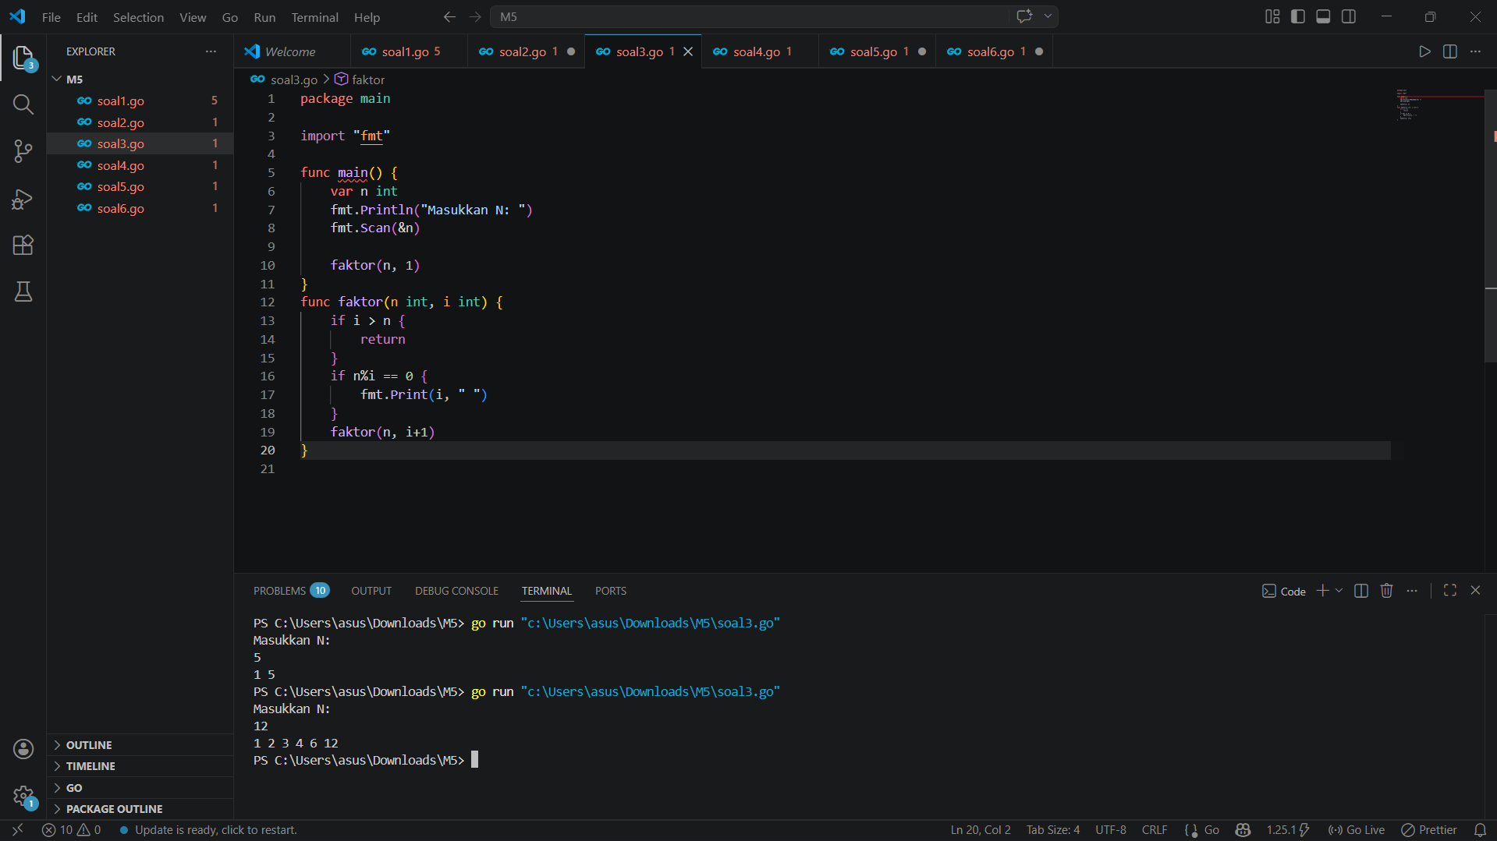

Deskripsi Program:
Program ini digunakan untuk menampilkan **faktor-faktor dari sebuah bilangan N** dengan menggunakan rekursi. Pertama, pengguna memasukkan nilai `N`, kemudian fungsi `faktor(n, 1)` dipanggil untuk mulai mengecek dari angka 1. Di dalam fungsi tersebut, setiap nilai `i` akan dicek apakah dapat membagi `N` tanpa sisa (`n % i == 0`). Jika iya, maka `i` dicetak sebagai faktor. Setelah itu, fungsi memanggil dirinya kembali dengan `i+1` untuk melanjutkan pengecekan hingga `i` lebih besar dari `N`, yang menjadi kondisi berhenti. Hasil akhirnya adalah semua faktor dari `N` yang ditampilkan dari kecil ke besar.

- Latihan 4
Source Code:
package main

import "fmt"

func main() {
var n int
fmt.Scan(&n)

barisan(n)
}

func barisan(n int) {
if n == 1 {
fmt.Print(1, " ")
return
}

fmt.Print(n, " ")
barisan(n - 1)
fmt.Print(n, " ")
}

Output:
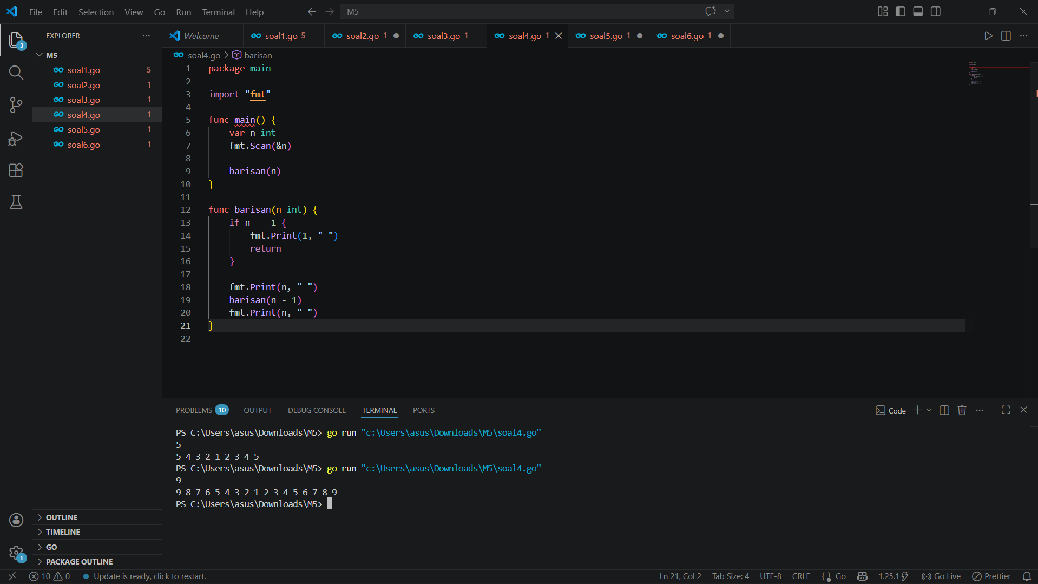

Deskripsi Program:
Program ini digunakan untuk menampilkan **barisan bilangan dari N turun ke 1 lalu kembali naik ke N** menggunakan rekursi. Pertama, program membaca input `n` dari pengguna, kemudian memanggil fungsi `barisan(n)`. Di dalam fungsi tersebut, jika `n == 1`, maka hanya mencetak angka 1 sebagai kondisi dasar. Jika tidak, program akan mencetak nilai `n`, lalu memanggil kembali fungsi dengan `n-1` untuk menurun, dan setelah itu mencetak lagi nilai `n` saat proses rekursi kembali (naik). Hasil akhirnya adalah pola seperti , N-1, ..., 1, ..., N-1, N.

- Latihan 5
Source Code:
package main

import "fmt"

func main() {
var n int
fmt.Print("Masukkan N: ")
fmt.Scan(&n)

ganjil(1, n)
}

func ganjil(i int, n int) {
if i > n {
return
}

fmt.Print(i, " ")
ganjil(i+2, n)
}

Output:
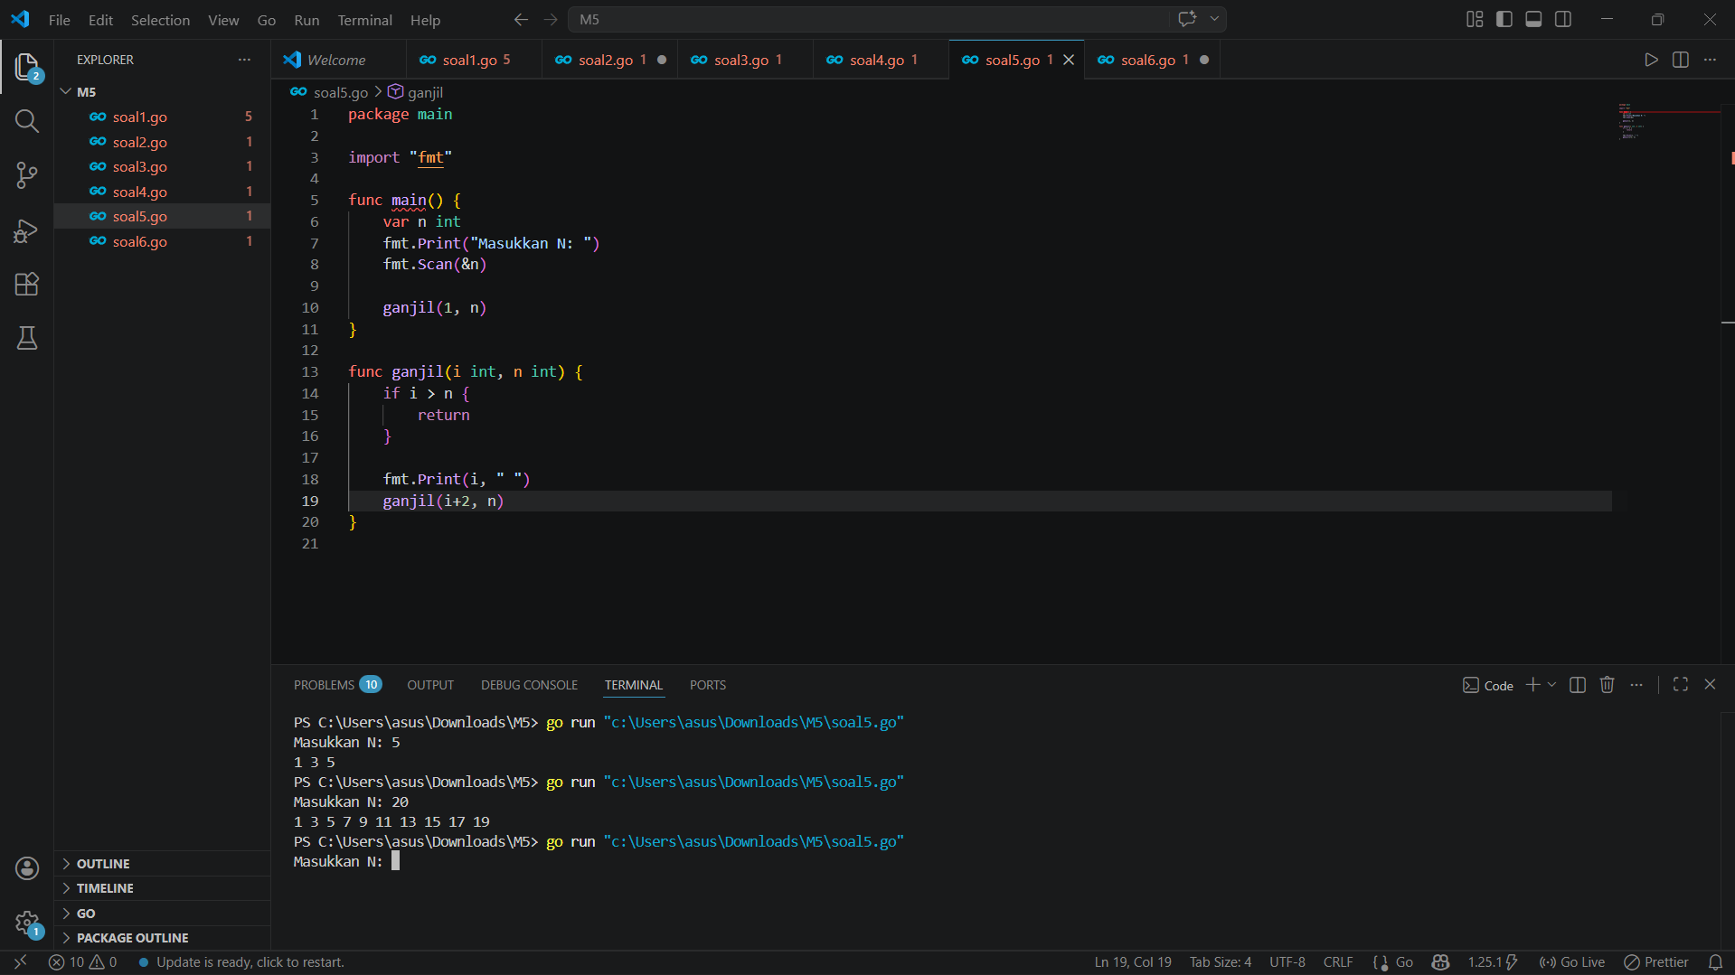

Deskripsi Program:
Program ini digunakan untuk menampilkan **barisan bilangan ganjil dari 1 hingga N** menggunakan rekursi. Pertama, pengguna memasukkan nilai `N`, lalu fungsi `ganjil(1, n)` dipanggil dengan nilai awal 1 sebagai bilangan ganjil pertama. Di dalam fungsi, jika `i` lebih besar dari `n`, maka proses berhenti. Jika tidak, nilai `i` dicetak, kemudian fungsi memanggil dirinya kembali dengan nilai `i+2` agar tetap menghasilkan bilangan ganjil berikutnya. Proses ini berlanjut hingga melewati `N`, sehingga menghasilkan deret bilangan ganjil dari kecil ke besar.
- Latihan 6
Source Code:
package main

import "fmt"

func main() {
var x, y int
fmt.Print("Masukkan x dan y: ")
fmt.Scan(&x, &y)

fmt.Println(pangkat(x, y))
}

func pangkat(x int, y int) int {
if y == 0 {
return 1
}
return x * pangkat(x, y-1)
}

Output:
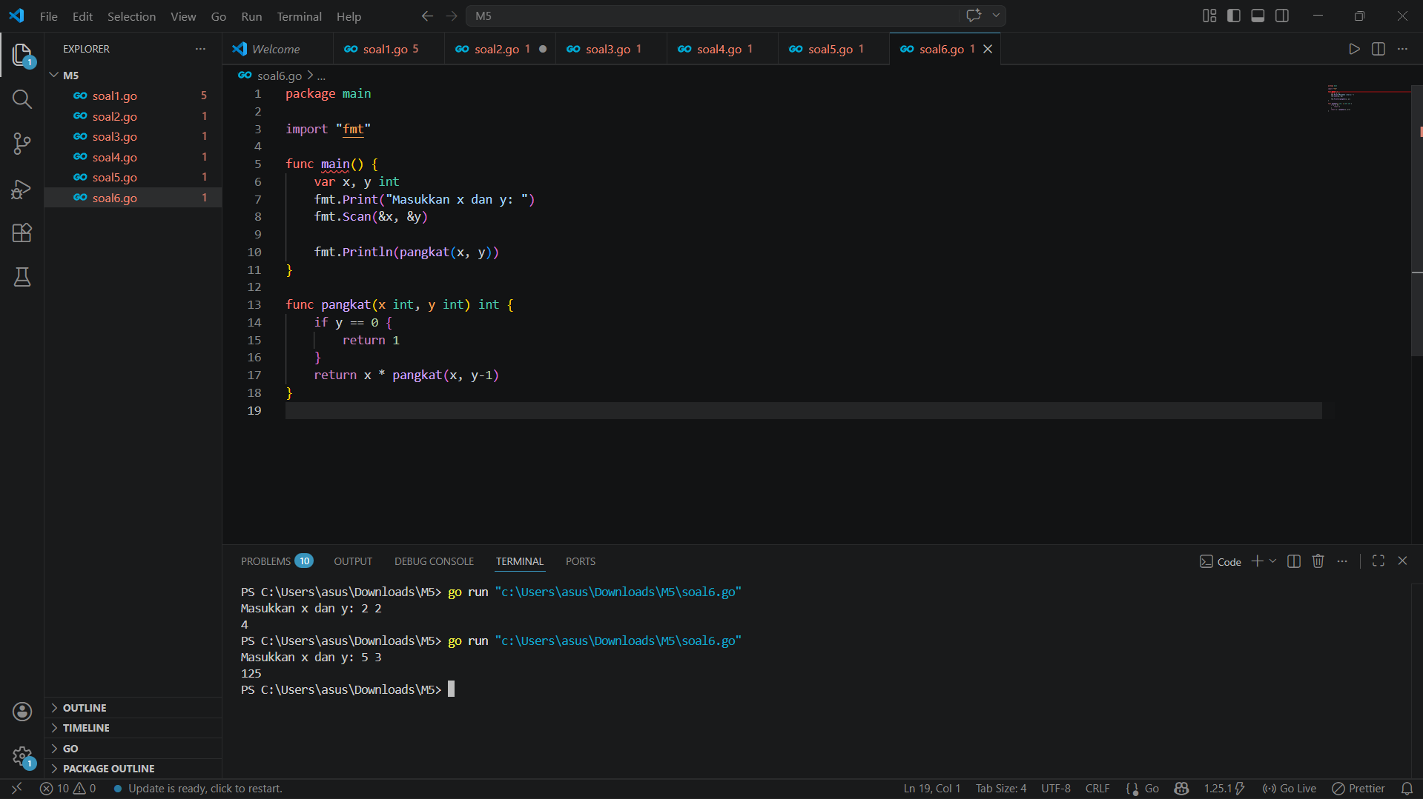

Deskripsi Program:
Program ini digunakan untuk menghitung **hasil pangkat (x^y)** menggunakan rekursi. Pertama, pengguna memasukkan dua bilangan yaitu `x` sebagai basis dan `y` sebagai pangkat. Kemudian fungsi `pangkat(x, y)` dipanggil untuk melakukan perhitungan. Di dalam fungsi tersebut, jika `y == 0`, maka hasilnya adalah 1 sebagai kondisi dasar. Jika tidak, fungsi akan mengalikan `x` dengan hasil pemanggilan fungsi `pangkat(x, y-1)` secara berulang. Proses ini terus berlangsung hingga mencapai kondisi dasar, sehingga menghasilkan nilai akhir dari (x) dipangkatkan (y).

